**adidas lança a primeira chuteira de malha da história do futebol**

**Novo modelo será utilizado pelo atacante Luís Suarez**



**São Paulo, 28 de fevereiro, 2014 -** adidas lança mundialmente a primeira chuteira da história feita a partir de um tecido em forma de malha. A peça, uma verdadeira segunda pele, será utilizada pelo atacante Luis Suarez e terá sua estreia na partida entre Liverpool e Manchester United, no dia 16 de março, pela Premier League.



A chuteira, que pesa apenas 165g, é uma edição limitada e será vendida no Brasil a partir de 26 de março. Por se tratar de um tricô que “abraça” o pé do jogador, é produzida sem qualquer desperdício de material, o que coloca a chuteira como a mais sustentável já lançada pela adidas.

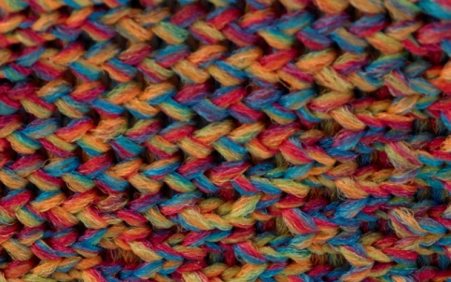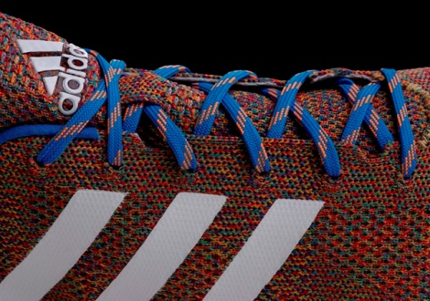

Apesar da tecnologia diferenciada, sem a presença de couro, cada fio recebe um revestimento de alta precisão que garante resistência ao contato com os adversários e à água - mesmo em condições extremas.

A nova chuteira começa a ser vendida no Brasil a partir do dia 15 de março ao preço de R$ 999,90.

**Informações para imprensa:**

**adidas do Brasil**

Adriana Teixeira – Gerente de Relações Públicas

adriana.teixeira@adidas.com

55 11 2196-4657

**Espalhe MSL Group**

André Teixeira – (11) 5105-2234 – [andre.texeira@espalhe.inf.br](mailto:andre.texeira@espalhe.inf.br)

Rangel Vilas Boas – (11) 5105-2233 – [rangel.vilasboas@espalhe.inf.br](mailto:rangel.vilasboas@espalhe.inf.br)